Nájdite zaujímavý obrázok, zvoľte k nemu vhodné aktivity a navrhnite postup práce s nim
Перед работой учителю советую прочитать сдтатью Щедриной на страничке
http://www.artgalery.ru/?id=300&ir=1&sm=110
0. Подготовка к работе – словарный запас –

Небо,облако, дорога, пшеница, трава, цветы, одуванчики, бурян, луг, поле, шерсть, лапки, тело, туловище, руки, ноги, голова, глаза, рот, нос, ступни, волосы, роса, навзничь, лежать, сидеть, сторожить, дуть, спать, дремать, мечтать, загорать, ожидать, встретить, друг, воздух, штаны, рубашка, собирать, /золотарник – zlatobyľ obyčajná/, (kvôli gradácii opisu neudávať predmet ležiaci v tráve za hlavou)
Высокое, низкое, проселочний, спелый, зеленый, отцвевшый, пушистый, смуглый, бледный, загорелый, верный, ароматный, свежий, утренний, беззаботный, бродячий, домашний, лечебный
Pracovať ako obvykle, tvorit slovné spojenia, krátke vety, v yhľadať v slovníku atď.
После можно познакомиться с биографией и творчеством художника, напр. На страничках,
http://www.staratel.com/pictures/ruspaint/474.htm
http://www.krugosvet.ru/articles/79/1007909/1007909a1.htm
http://artclassic.edu.ru/catalog.asp?cat_ob_no=12565&ob_no=18404
Je možné navštívíť virtuálne galérie, prezrieť si niekoľko obrazov. Ako domácu úlohu učiť sa slovnú zásobu.
Potom na následujúcej hodine sú postupy práce rôzne, je možné začať od
l. fotmálnych vecí, ako rozmer, tecnika, spôsob maľovania (lazúrovité, ala prima – pastózne, priame, nepriame... )
2. Obsahové veci – námet, obsah
3. analýza diela, rozbor elementov
- zobrazované atribúty
- dominancia atribútov, ktorý je najväačší – určuje obsah obrazu
- akým spôsobom je maľovaný, či je maľovaný reálne, abstraktne, alegoricky, virtuálne
a postupujem od atribútu k atribútu
vrátime sa späť a skúmame, či sú v harmonickej alebo disharmonickej rovine (fúzne a difúzne maľovanie
4. emotívna stránka obrazu – ako pôsobí obraz, ladenie farieb, jednotnosť farieb, subjektívne pocity, ktoré vyvoláva u príjemcu – sú v ňom zakódované emócie, ktoré by len umelec slova vedel verne opísať a zachytiť, preto je ťažké pracovať bez toho, aby si učiteľ vopred všetko poriadne nepremyslel
Keď to máme premyslené, ktoré z postupov vyberiem a ktoré vynechám, začínam s prípravou otázok, záleží aj od veku mládeže. Ja som sa inšpirovala navrhnutým postupom v štúdijnom texte
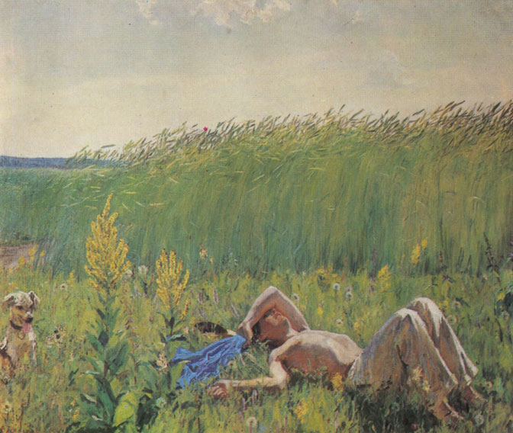/Aркадий Александрович Пластов – Юность. Утро. Гос. Русс. музей. 1953-54/
- Вопросно-ответные упражнения

Что вы видите на картине?
Кто и что изображено в центре картины?
Что вы видите на заднем плане картины?
На каком фоне изображены мальчик и собачка ?
Какое время года изображено на картине?
Какой день изобразил художник на картине? Пору дня?
Что прежде всего привлекло ваше внимание? Почему?
Какие цвета использовал художник?
Какой цвет преобладает в картине?
Кто главный герой картины?
Что можно сказать о главном герое?
Почему художник дал такое название картине?
Как бы вы озаглавили эту картину?
Нравится ли вам эта картина? Почему?
Какое настроение вызывает картина? Почему?

- Монологическая речь .

Рассмотрите внимательно картину, обратите внимание на передний план картины.
Составьте описание картины по опорным словам, записанным на доске.
Опорные слова –
- внешний облик мальчика: лицо, волосы, руки, одежда, поза, состояние
- поза собачки, шерсть, мордочка, лапки, отношение к мальчику
- ситуация, изображенная на картине
- пора дня, пора года /каникулы/
- что делал мальчик на поле, что будет делать после обеда, вечером, следующие дни
- где мальчик живет, учится, чем занимается
- настроение мальчика
- его друзья
- его отношение к природе и животным /собачка/
Придумайте свое название картины. Сравните его с заглавием художника.

- Беседа

Какой цвет вы считаете главным в картине?
Почему мальчик изображен на фоне природы ? Что хотел подчеркнуть художник?
Много ли в картине света, воздуха? Какое это имеет значение для раскрытия замысла художника?
К какому жанру живописи вы относите эту картину? Почему?
Что помните о художнике с прошлого урока, или что о нем знаете, читали...
Вы бы хотели таким образом как мальчик проводить каникулы? Чем бы вы занялись? Как проводят ваши сверстники каникулы или свободное время?
Обратите внимание на предмет, который у мальчика возле рубашки за головой и попробуйте задуматься о том, что происходит в мыслях лежащего мальчика, о чем он думает, мечтает..., как повлияла ета вещь на него, чем будет мальчик заниматься в будущем, кем он станет. Почему в центре картины художник изобразил именно этот
предмет?
Представьте себе, что вы на прогулке и подошли к мальчику, который вас заметил и сел, подбежала к вам собачка.... о чем спросите мальчика и что он вам ответит, продолжите краткую беседу. Кем бы вы хотели быть, мальчиком или его собеседником?
Собеседник – жудожник, у него масляные краски, кисти, холст, полотно, он хочет с вас
снять портрет, как вы отнесетесь к его предложению, о чем спросите художника?
Какое ваше отношение к изобразительному искусству?
Вы лобите/любили рисовать на уроках рисования или дома в свободное время?
Кто-то сказал, что художник в своих произведениях открывает свою душу, показывает свои представления о жизни, становится беззащитным, подвергается критике, как думаетем, легко быть в сгодняшнее время художником? Почему?

4 Домашняя работа

Попробуйте описать одну из картин, дайте ей название, на помощь вам будут вопросы к картине, которую мы описывали на предыдущих уроках

